DIA 5. KAZÁN-EKATERIMBURGO
Serían las 5,30 de la mañana cuando abrí los ojos en nuestra habitación del hotel Crystal de Kazán. Había dormido nueve horas y ya era de día, pues en Rusia amanece muy pronto en verano. Pilar se despertó poco después y, tras estar un rato más en la cama, nos levantamos sobre las seis, ya que nuestro tren salía a las 7,44 y queríamos estar un poco antes en la estación, por si acaso. Me vestí, me aseé, desayuné algo de comida que llevaba y recogí mis cosas. Luego estuve un rato estudiando ruso, mientras esperaba que Pilar acabara de recoger sus pertenencias.
A las 7 ya estaba todo listo, así que abandonamos la habitación y el hotel. La estación estaba enfrente, por lo que llegamos enseguida y empezamos a buscar el panel que nos indicara de dónde salía nuestro tren. Como no vimos nada, pregunté a una de las empleadas de la estación, que me dijo, para mi sorpresa, que de allí no salía ningún tren para Ekaterimburgo, que era adonde íbamos. Yo entonces saqué el billete que había comprado por Internet e imprimido en mi casa antes de salir, para demostrarle que sí que había un tren que salía a las 7,44 para Ekaterimburgo. Ella lo miró y me dijo que ese tren no salía de esa estación, sino de otra que estaba en la otra punta de la ciudad. También nos dijo que nos diéramos prisa si queríamos llegar a tiempo.
Eso nos sentó como un cubo de agua fría, ya que quedaba media hora para que saliera el tren y si no llegábamos a tiempo nos tocaría comprar otro billete y llegar mucho más tarde a nuestro destino, si es que quedaban plazas libres. Además, la llegada a Ekaterimburgo estaba prevista a las 23,25 hora local, por lo que un retraso nos hubiera supuesto llegar a una hora intempestiva. O incluso un día después, con lo que hubiéramos tenido que eliminar alguna ciudad del plan de viaje. Hubiera supuesto un contratiempo importante.
Así que salimos a toda prisa de la estación y buscamos a un taxista que nos quisiera llevar a la otra estación. Por suerte enseguida encontramos a uno, que se ofreció a llevarnos por 1.000 rublos (14 euros). No era barato, pero como no teníamos otra opción, aceptamos. El taxista nos dijo que nos daba tiempo a llegar, pero por si acaso aceleró y cruzó la ciudad a toda velocidad. Por suerte no había mucho tráfico, pues si hubiéramos pillado un atasco no hubiéramos llegado a tiempo. En un momento dado se salió de la avenida por la que íbamos y se metió por unas callejuelas, algo que me extrañó. Le pregunté si por ahí se iba a la estación y me dijo que era un atajo para evitar el semáforo en rojo.
Al cabo de 15 minutos llegamos a la otra estación de Kazán. El taxista nos dejó en la puerta e incluso llevó la maleta de Pilar durante unos metros. Le pagamos y nos despedimos de él. Por suerte aún quedaban 15 minutos para que saliera nuestro tren. Pasamos el control de seguridad que hay en todas las estaciones, buscamos nuestro tren en el panel y esta vez sí que estaba. Era uno que iba hasta Cheliábinsk, pero hacía parada en Ekaterimburgo. Respiramos aliviados y buscamos el andén correspondiente. Nuestro tren ya estaba en la vía, así que enseñamos nuestros pasaportes y billetes a la revisora, y subimos a nuestro vagón. Luego buscamos nuestro compartimento y dejamos nuestras cosas allí. Teníamos suerte, esta vez tampoco teníamos acompañantes, por lo que íbamos a tener el compartimento para nosotros solos.
Al cabo de diez minutos el tren salió y empezamos nuestro viaje hacia Ekaterimburgo, la primera ciudad de Asia que visitaríamos. Ese día podríamos descansar bastante, pues como he dicho antes no llegaríamos allí hasta las 23,25 de la noche. Eran 14 horas y 41 minutos de trayecto, pero como en Ekaterimburgo eran dos horas más, llegaríamos a las 23,25 hora local y tendríamos que cambiar la hora del reloj. Así que nos esperaba todo un día en el tren. Por una parte me apetecía, porque después del palizón del día anterior, tenía ganas de un día más tranquilo. Pero por otra, eran muchas horas en el tren y tenía miedo de aburrirme y de que se me hiciera pesado.´

COMPARTIMENTO DE SEGUNDA CLASE

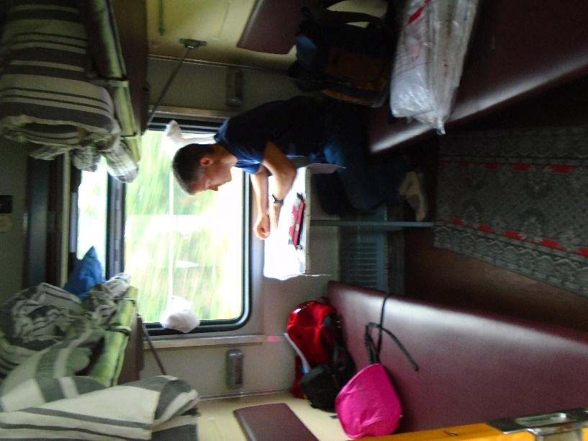

Nada más salimos me puse a estudiar ruso y así pude matar dos horas de tiempo, mientras Pilar iba estudiando para una oposición que estaba preparando. Cuando me cansé de estudiar me dediqué a mirar por la ventana y así pasé alrededor de otra hora. El paisaje era muy diferente al que estoy acostumbrado a ver en España, pues era todo muy verde y en la mayor parte del recorrido se veía poco el paisaje, debido a que los árboles no dejaban ver lo que había detrás. Además, no había montañas en ningún sitio, con lo que el paisaje era bastante monótono. Menos mal que de vez en cuando se veía algún río o un pueblecillo, que introducía alguna novedad en lo que se veía por la ventana. Aunque los pueblos eran todos muy parecidos, con casas de madera muy pequeñas con tejado a doble vertiente y de chapa.

VISTAS DESDE LA VENTANA

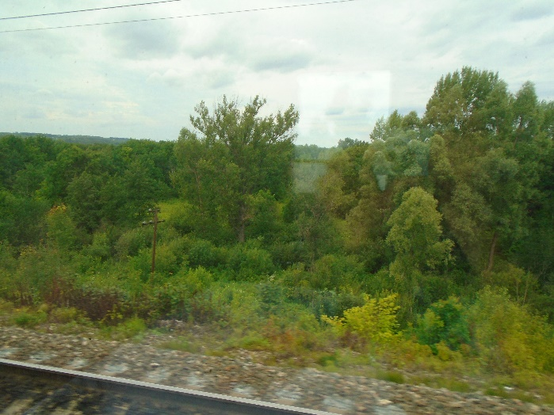
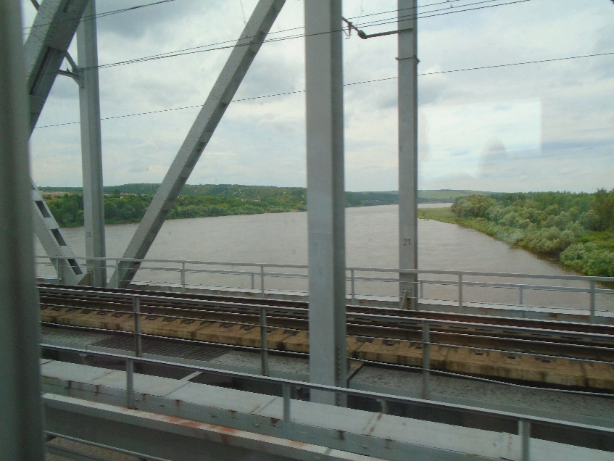

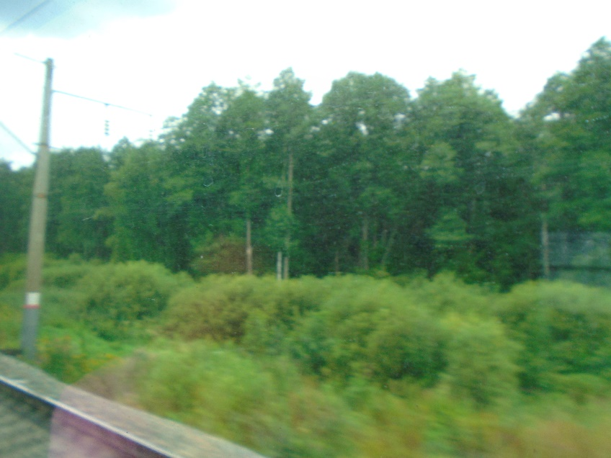

Luego decidí dar una vuelta por el tren. Salí al pasillo y me puse a pasear por él para ver qué descubría. En un extremo del vagón estaba el aseo, que tenía un lavabo y un inodoro metálico bastante cutres. Era muy pequeño y mear de pie era un poco complicado porque el tren se movía bastante. Tal vez por ello olía un poco mal, pues daba la impresión que había restos de orina en el suelo. Por otra parte, no había ducha, así que la gente que pase varios días en el transiberiano tiene que estar un tiempo sin lavarse.
En el otro extremo del vagón había un samovar con agua caliente, por si uno quería hacerse un té o un café. Junto al samovar había dos compartimentos para las revisoras, pues eran casi siempre mujeres y suelen ir dos por vagón. Uno de los compartimentos estaba abierto y es allí donde estaba sentada la que estaba de guardia en ese momento, cuando no tenía nada que hacer. En ese compartimento, o junto al samovar guardan además comida, bebidas y objetos de regalo, que venden por un módico precio. La mayor parte de los alimentos eran chocolatinas, papas, galletas y cosas así, pero también podías comprar envases de fideos y puré de patatas deshidratado, que se convertían en alimentos metiéndoles agua caliente del samovar. Les echabas agua, los removías con una cucharita que te daban y al cabo de un minuto ya te los podías comer, en el mismo envase. En cuanto a las bebidas, ofrecía té, café, agua y creo que algún refresco. También vendía bolis, mecheros, tazas y peluches.
El otro compartimento estaba siempre cerrado y supongo que allí dormiría la que no estaba de guardia en ese momento. En los trenes rusos las revisoras se encargan de mantener el vagón en perfecto estado y de que todo funcione perfectamente. Además de pedir el billete y el pasaporte a los pasajeros, despiertan a los que llegan a su destino en medio de la noche, dan las sábanas a los recién llegados, entregan la comida a los pasajeros y limpian el vagón. De hecho, ese día vimos a una de las revisoras pasando el aspirador por el pasillo y por los compartimentos.

PASILLO DE VAGÓN DE SEGUNDA CLASE

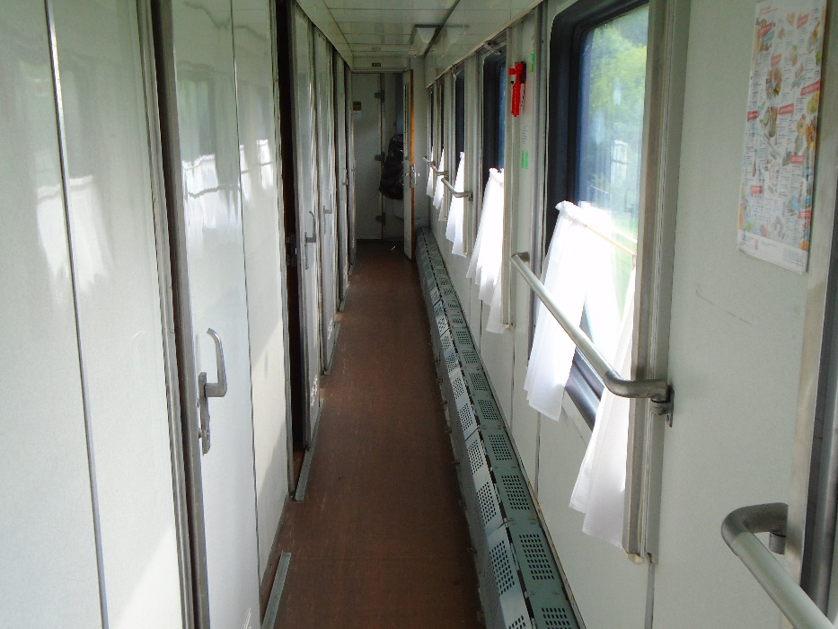

SAMOVAR CON AGUA CALIENTE

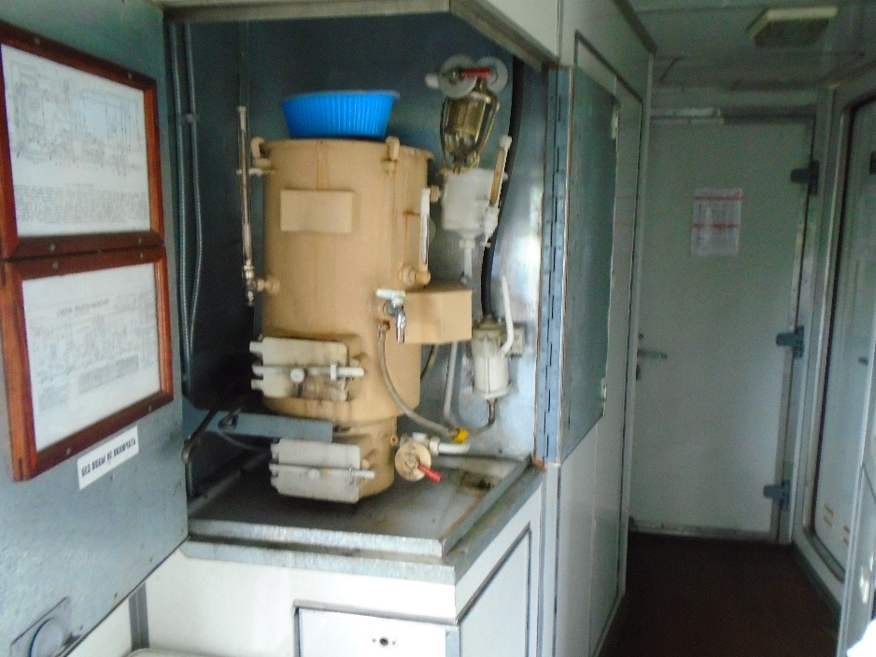

ASEOS

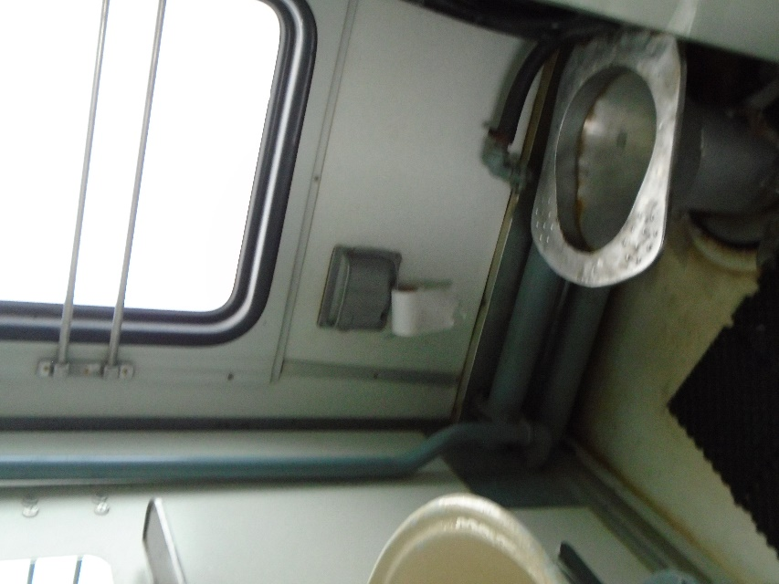

VISTAS DESDE EL ÚLTIMO VAGÓN

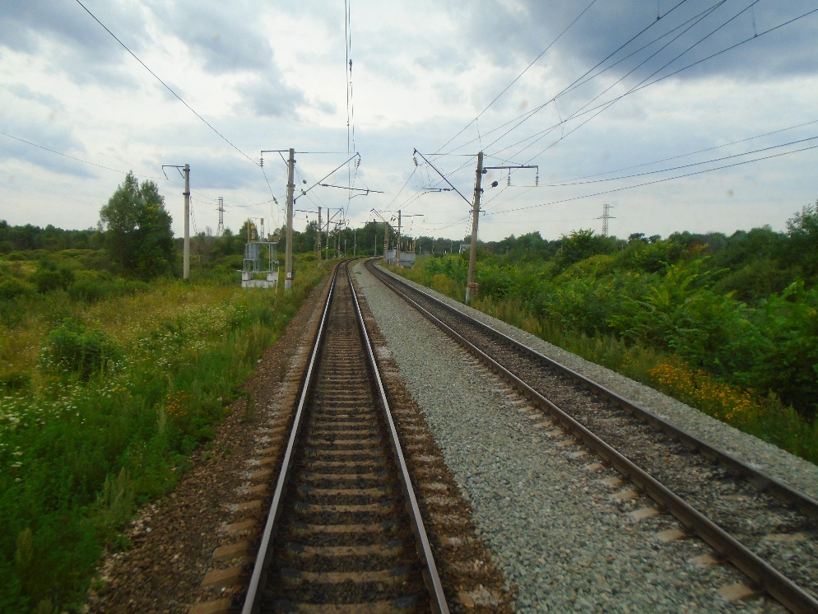

Cuando me cansé de curiosear por nuestro vagón, decidí mirar lo que había en los otros. Pasé de largo el compartimento de la revisora y entonces llegué a unas ventanas donde acababa el tren, ya que nuestro vagón era el último. Hice la hermosa foto que podéis ver arriba y di media vuelta para inspeccionar el resto de los vagones. Llegué al final del vagón y tuve que abrir seis puertas para acceder al siguiente. Cuando lo conseguí me encontré con un vagón igual que el nuestro, con la única diferencia de que las paredes eran marrones, en vez de grises. La mayoría de la gente tenía sus compartimentos abiertos y podías ver lo que hacían cuando pasabas por su puerta. Muchos dormían y otros charlaban, leían, comían o estaban absortos con su móvil. Casi todos los que viajaban eran adultos de entre 20 y 60 años, pues se veían pocos niños y poca gente mayor. En cuanto a sexos, había más hombres que mujeres, y respecto a las nacionalidades, parecía que eran todos rusos. No oí hablar en ningún otro idioma, aunque a decir verdad, la mayoría estaban callados.
Tras abrir y cerrar otras seis puertas, accedí al tercer vagón, donde me encontré con más de lo mismo. Pasé luego al siguiente y lo mismo. Y lo mismo con el siguiente. Al cabo de cinco o seis vagones llegué a uno que era diferente, pues era el vagón comedor. Cuando llegué eran las 11 y aún no había nadie comiendo allí. Quienes sí que estaban eran dos empleadas, una de las cuales se me acercó y me entregó un menú. Yo le dije que no iba a comer nada, sino que solo quería saber lo que tenían para volver luego. De todas maneras, cogí el menú y me senté, para estudiar las posibles opciones. Me alegró ver que estaba también en inglés, un idioma que controlo mejor que el ruso. Al cabo de un rato la misma empleada vino con una pequeña libreta y me preguntó si ya sabía lo que quería. Le volví a decir que no iba a comer nada en ese momento, pues solo quería saber lo que tenían y que regresaría después. Entonces se sentó y me dejó continuar curioseando en la carta, que tenía bastantes cosas.
Cuando me cansé de mirar la carta le pregunté qué había en los siguientes vagones y me dijo que estaban los vagones de tercera clase (también llamados “platzkarny”). Había leído que eran vagones en los que dormían juntas 54 personas, sin ningún tipo de intimidad, pero nunca había visto ninguno en persona. Me dirigí hacia allí, abrí seis puertas más y entré en el vagón de tercera. Esto es lo que vi.

VAGÓN DE TERCERA CLASE

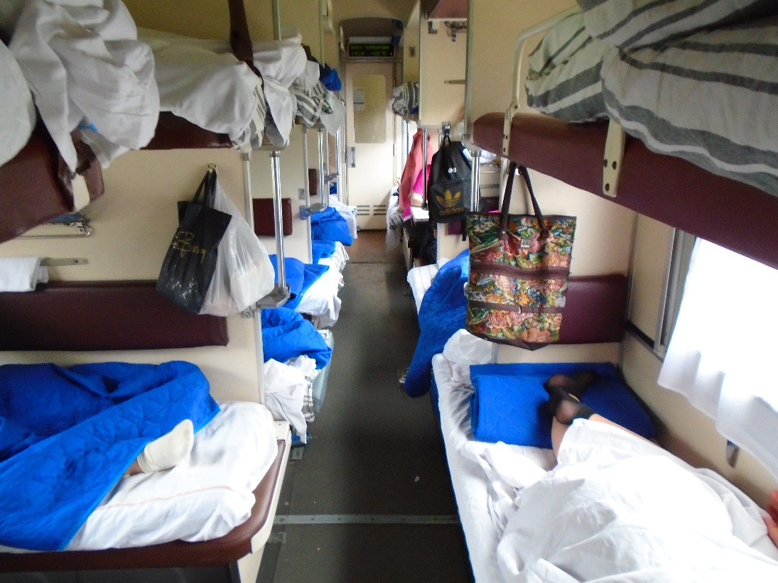

La verdad es que parecía el dormitorio de un cuartel o algo parecido, con todo el mundo mezclado. Había bastante gente, pero traté de hacer la foto de modo que no saliera la cara de nadie, no sea que alguien se enfadara por fotografiarle sin permiso. Luego pasé al siguiente vagón de tercera clase y como vi que era igual que el otro, me di media vuelta. Ya no había mucho más que explorar en el tren, así que emprendí el regreso a mi compartimento, que me llevó bastante tiempo. Tuve que atravesar ocho vagones y abrir y cerrar seis puertas entre cada uno de ellos. Pero me vino bien esa excursión para estirar un poco las piernas y para hacer algo de tiempo. Calculo que le dedicaría una media hora a ese paseo por el tren.
Cuando volví a nuestro compartimento encontré a Pilar charlando con un niño. Me dijo que había entrado y que había intentado hablar con ella, pero como Pilar no sabía ruso, le había contestado en inglés. El pequeño sabía algo de inglés, pero no mucho, por lo que no pudieron tener una gran conversación. Luego, me dijo Pilar, había llegado el padre, que hablaba más inglés, y se había puesto a charlar con ella. Le dijo que éramos los únicos extranjeros que había en todo el tren. Después regresó a su compartimento y el niño se quedó un rato con Pilar.
Yo entonces me puse a hablar con él en ruso y le pregunté cómo se llamaba y cuántos años tenía. Me dijo que se llamaba Matiei y que tenía 7 años. Le pregunté de dónde era y adónde iba, a lo que me contestó diciendo que era de Moscú y que iba a un pueblo que no recuerdo, para pasar el mes de agosto con su abuela. También me dijo en qué zona de Moscú vivía y yo le contesté que íbamos a volver allí al final del viaje. Entonces el niño me dijo que su padre nos podría enseñar la ciudad cuando pasáramos por allí, un ofrecimiento que me sorprendió.

MATIEI Y YO

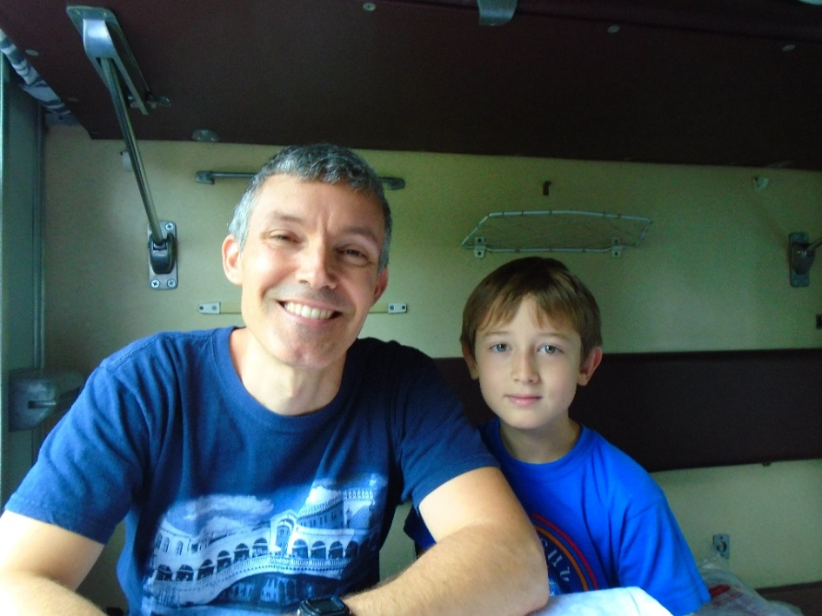

Después de eso el niño se fue y al poco tiempo volvió con su padre, al que pude así conocer. Era un hombre de mediana estatura, de unos 40 años y bastante simpático, con el que estuvimos charlando unos minutos. Se ve que su hijo le había contado nuestra conversación, porque nos preguntó cuándo íbamos a pasar por Moscú. Le dije que los días 15 y 16 de agosto, a lo que nos respondió que por esas fechas aún no habrían vuelto de su veraneo. Luego el padre se fue y el niño se quedó un rato más con nosotros. Charlamos un poco más y como era muy simpático me hice una foto con él para tener un recuerdo.
Serían las 12 del mediodía cuando Matiei llegó a su destino, por lo que se separó de nosotros para volver a su compartimento. Al poco rato pasó por el pasillo, por delante de nosotros, y se despidió, junto con su padre. Luego vimos a los dos caminar por la estación, junto con su abuela y otro hombre, que debía ser un hermano de su padre. Probablemente el hombre estaría separado, ya que no se veía a la madre por ningún sitio. De vez en cuando Matiei nos veía mirando por la ventana y se despedía de nosotros. Luego el tren continuó su marcha y lo perdimos de vista.

VISTAS DESDE LA VENTANA

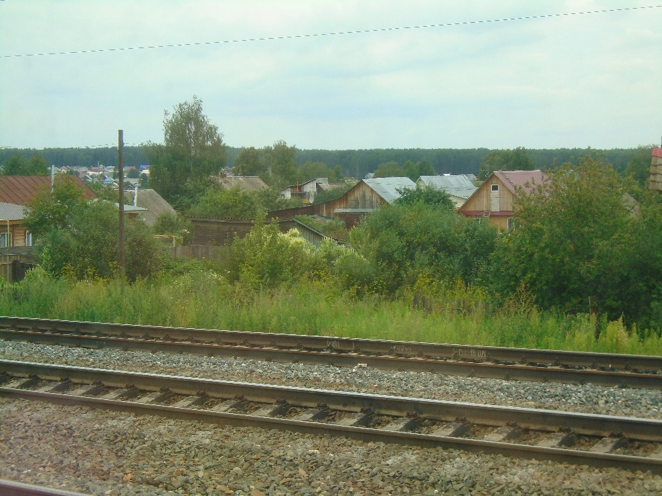

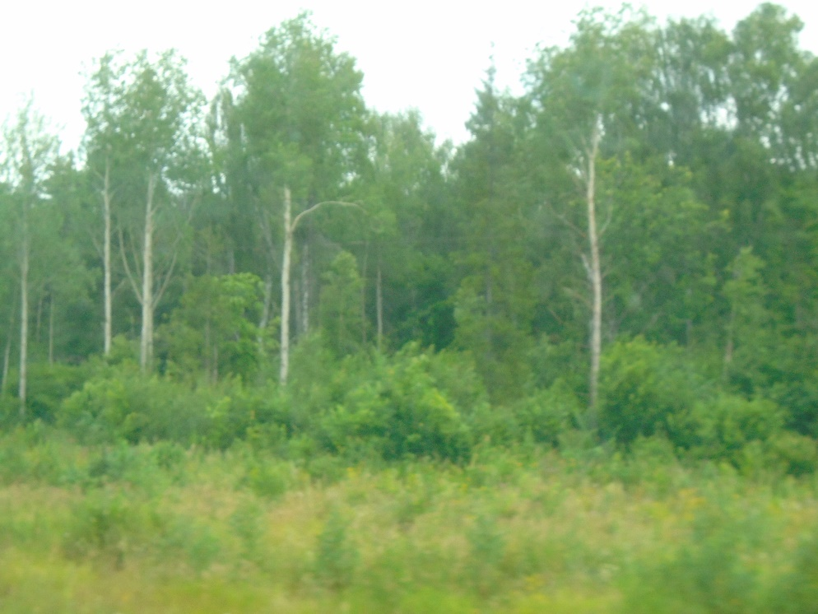

Después de esa interrupción tan agradable, continué mirando por la ventana. En algunos pueblos vimos minaretes, por lo que supuse que aún estábamos en Tatarstán. Luego dejaron de verse, por lo que deduje que habíamos dejado dicha región y estábamos en otra de mayoría cristiana. Varias semanas después, una vez en casa, miré un atlas y vi que habíamos atravesado la República Autónoma de los Udmurtos, un pueblo finougrio de mayoría ortodoxa.
Cuando me cansé de ver el paisaje le propuse a Pilar jugar una partida al ajedrez, pues llevaba uno de viaje en la mochila. Ella aceptó y jugamos un par de partidas, pero como ella había aprendido a jugar hace poco no me costó mucho ganar. Se desmotivó un poco, por lo que le dije que era normal perder al principio y que a medida que cogiera experiencia iría jugando mejor y podría ganar alguna partida.
Serían cerca de las 14 horas cuando atravesamos un río muy caudaloso, que debía ser el Kama, el principal afluente del Volga. Entonces deduje que debíamos estar entrando en la república de los baskires, un pueblo turco y musulmán, que habitaba al este de Tatarstán, más cerca de los Urales.
Como ya era la era de comer nos dirigimos hacia el vagón comedor, lo que además nos serviría para estirar las piernas y romper la monotonía del compartimento. El compartimento iba a quedarse vacío, así que me llevé la mochila de mano, donde llevo lo más valioso, y cerramos la puerta, aunque no con llave porque no teníamos. Acto seguido hicimos el recorrido hacia el vagón comedor, abriendo y cerrando un montón de puertas. Cuando llegamos allí solo había cuatro personas: las dos camareras de antes y una pareja rusa que estaba comiendo allí. El resto de los asientos estaban vacíos, lo cual me sorprendió, ya que en una de mis guías decía que el vagón comedor era un buen sitio para contactar con extranjeros. Por lo visto no había ninguno en el tren, aparte de nosotros, como nos había dicho el padre de Matiei.
Miramos la carta y yo elegí uno de los dos menús que había, que costaba 500 rublos (7 euros). Incluía incluía borsch (sopa rusa de remolacha), arroz con pollo y una ensalada. Pilar pidió un sándwich y un borsch. Yo esperaba un menú abundante, como los de España, pero me dieron unas raciones minúsculas. De hecho, el arroz con carne y la ensalada estaban en el mismo plato. Eso sí, el borsch estaba muy bueno.

COMIDA EN EL TRANSIBERIANO

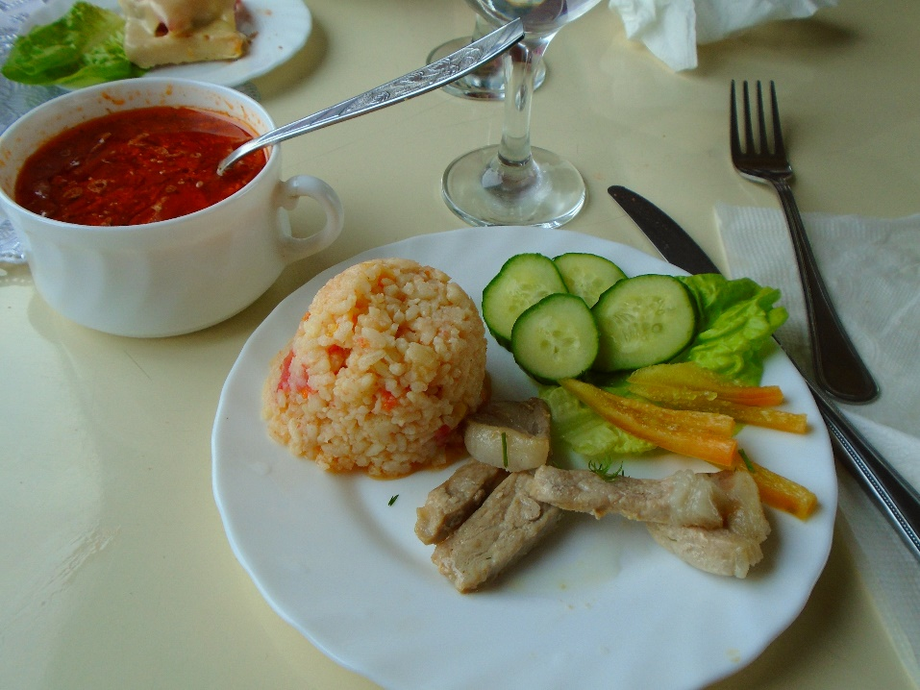

Cuando ya casi me había acabado la comida la camarera me trajo una taza con agua caliente. Yo le dije que no había pedido eso y ella me contestó que era té y que estaba incluido en el menú. Vi entonces la bolsita de té, que estaba al lado de la taza y que no había apreciado antes, y acepté lo que la camarera me traía. Lo probé y me pareció insípido, así que le puse un terrón de azúcar para que estuviera un poco más sabroso. No soy muy aficionado al té, pero ya que me lo daban me lo bebí.
Luego volvimos a nuestro compartimento y descansamos un poco. Me puse de nuevo a estudiar ruso y cuando me cansé me dediqué a mirar por la ventana y a hacer fotos de vez en cuando. Lo que más se veían eran bosques, pero también había pueblos e incluso alguna fábrica de vez en cuando. Al cabo de un rato también me cansé de eso, así que salí afuera y miré las vistas desde la ventana del pasillo, que eran distintas a las que se veían desde nuestro compartimento. Luego me puse a leer las normas a seguir en el tren, que estaban fijadas en el pasillo, y más tarde observé que en un rincón había una lista con todas las estaciones en las que paraba el tren, así como la hora de llegada y la de salida. Después volví al compartimento y jugué un par de partidas de ajedrez con Pilar. Cuando se cansó de jugar sacó el portátil y vimos en él una película de las que traía en el lápiz de memoria. Estuvimos así una hora, aproximadamente.

VISTAS DESDE LA VENTANA

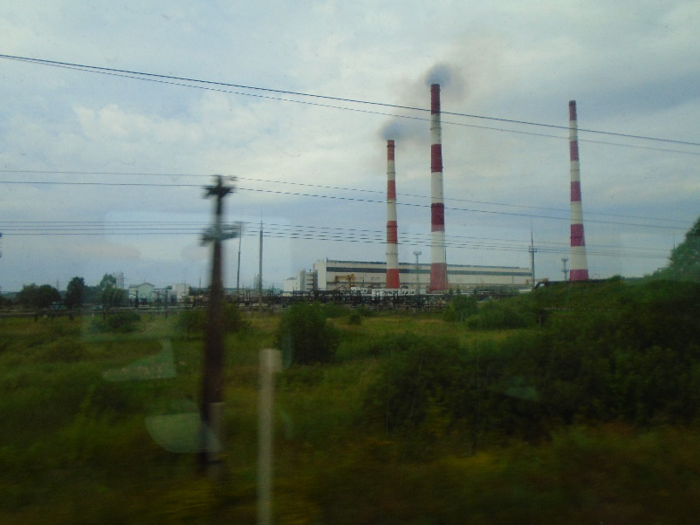

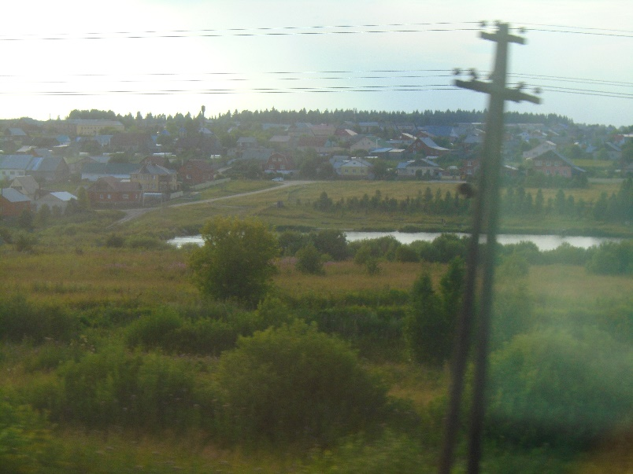
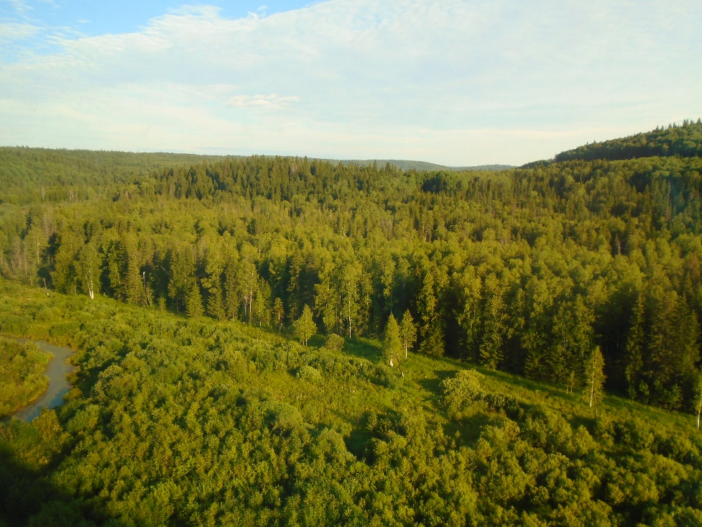

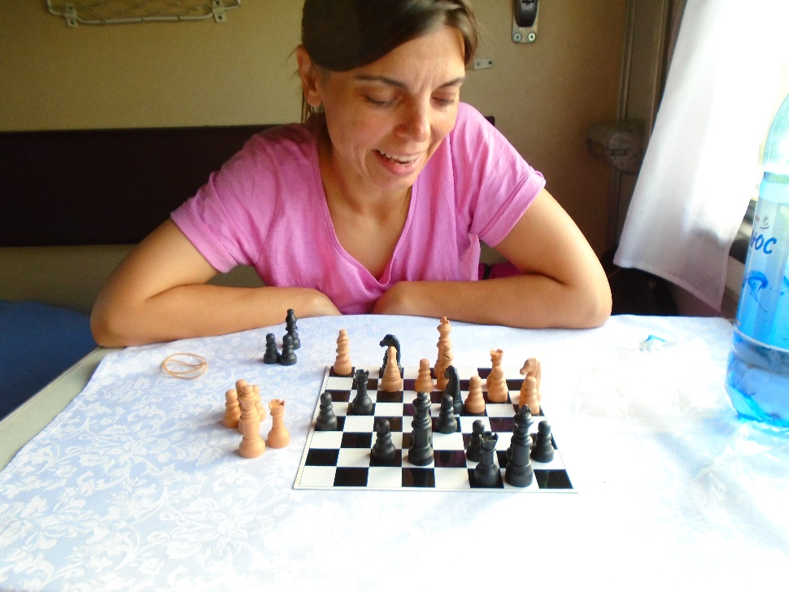

Después de ver la película volví a estudiar ruso y así pasé el resto de la tarde. Poco a poco el sol se iba escondiendo y cada vez había menos luz, pero las luces no se podían encender. Así que salí y pregunté a la revisora, una mujer joven, alta, muy gorda y con rasgos asiáticos, cuándo podríamos encender la luz. Me dijo que pronto, pero no me dio más detalle. Las luces del pasillo ya estaban encendidas, pero aún no podíamos encender las de la habitación. No me importaba demasiado, porque ya me había cansado de estudiar, así que me puse a mirar por la ventana y aproveché para cambiar la hora del reloj, pues estábamos acercándonos a Ekaterimburgo, donde era dos horas más tarde que en Kazán. Así que pasamos de golpe de las 18 a las 20 horas. Poco después se encendió por fin la luz de nuestra habitación. La verdad es que no se me estaban haciendo nada pesadas tantas horas de tren. Entre una cosa y otra había muchas cosas que se podían hacer para no aburrirse.
Poco después se hizo de noche y decidimos ir a cenar al vagón comedor. La comida no era abundante, pero estaba buena y no era excesivamente cara. Así que nos pusimos en marcha de nuevo hacia allí. La revisora de nuestro vagón, que nos vio salir, se ofreció a cerrarnos con llave el compartimento, a lo que aceptamos. Luego empezamos a caminar por el pasillo y a abrir y cerrar puertas de nuevo. Por el camino nos vio otra revisora y nos preguntó adonde íbamos, pues se ve que no es habitual moverse entre los vagones. Yo le dije que al vagón restaurante y continuamos nuestro camino.
Al cabo de un rato llegamos allí y esta vez había todavía menos gente que antes. Solo estábamos Pilar, yo y dos rusas que estaban tomando algo de beber. De las camareras no había ni rastro, pero una de las mujeres que estaba allí se metió en la cocina y la avisó, para que saliera. Apareció entonces la misma camarera de la comida, nos entregó el menú y empezamos a mirarlo. Pilar, fiel a su costumbre, no cenó, y yo me pedí el menú número dos, que costaba 550 rublos (casi 8 euros). No había más que dos menús en la carta y, aunque había más platos, ninguno de ellos me llamaba la atención.
Enseguida nos trajeron el menú, que era una ensalada (llamada olivié, pero que parecía más bien una ensaladilla rusa), una sopa con carne y crema agria, y un poco de pan. No sé si después me trajeron algo más, pero creo que, aparte del té, no hubo mucha más comida. Fue una cena bastante frugal, pero como nos sobró un poco de pan me lo metí en la mochila, por si luego me hacía falta.

CENA EN EL TRANSIBERIANO

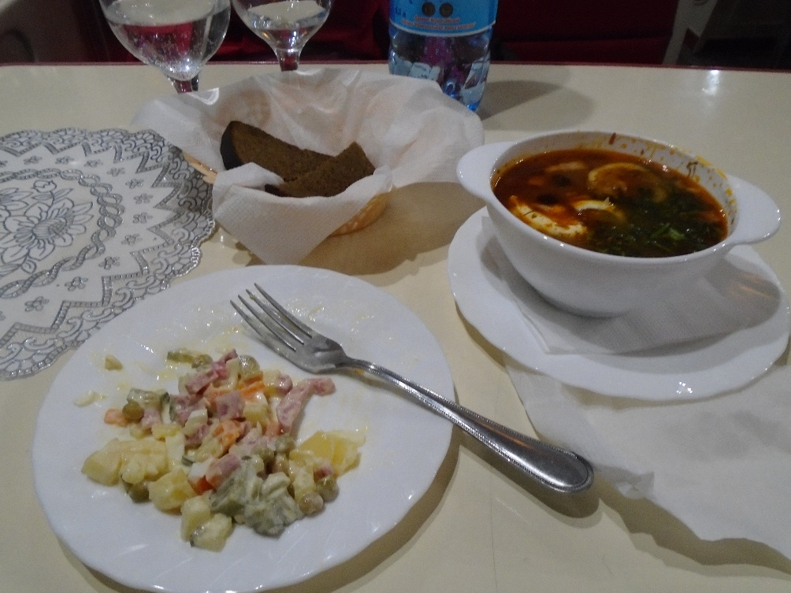

Cuando acabamos de cenar serían alrededor de las 22,30 horas de Ekaterimburgo (20,30 en Kazán). Volvimos hacia nuestro compartimento y por el camino nos encontramos a nuestra revisora, que iba hacia el vagón restaurante. Nos dijo que habláramos con su compañera del vagón vecino para que nos abriera. Y en efecto, en cuanto nos vio la otra revisora, nos acompañó y nos abrió nuestro compartimento. Nos quedaba alrededor de una hora de trayecto, pero ya estaba completamente oscuro y no se veía mucho por la ventana. Así que me puse a estudiar ruso otra vez.
Al cabo de un rato empecé a pensar que ya debíamos estar cerca de la frontera entre Europa y Asia. Probablemente estábamos cerca de los Urales, pero como era de noche no se veía nada. Salí entonces al pasillo y fui a buscar a la revisora. Le pregunté cuál era la última estación de Europa, para saber si habíamos llegado o no, y averiguar así en qué continente estábamos. Me dijo que era la de Cheliábinsk, pero yo le respondí que esa ciudad estaba en Asia y entonces contestó que no lo sabía, con un tono que parecía indicar que la estaba molestando. Un poco decepcionado por la ignorancia de la revisora me volví al compartimento. Es la única vez en mi vida en la que no he sabido en qué continente estaba.
Pensaba que la revisora se había enfadado conmigo, pero al cabo de un rato vino a nuestro compartimento y me dijo que la última parada en Europa era Ekaterimburgo. Yo le dije que Ekaterimburgo estaba también en Asia y le enseñé un mapa que había en mi guía para que lo viera. La mujer me sonrió y se fue, sin decirme nada más. Me sorprendía que alguien que se pasa horas y horas en ese tren no supiera si estaba en Europa o en Asia.
Al poco rato llegamos a Ekaterimburgo. El tren se acercaba a la estación y a medida que lo hacía veíamos muchos edificios altos e iluminados. Recogimos nuestras cosas y cuando el tren paró y pisamos el suelo de la estación nos ilusionamos. ¡Por fin estábamos en Siberia! Buscamos la salida y una vez fuera lo primero que vimos fue un gran hotel, el Marins Park, de la misma cadena que el que nos había alojado en Nizhni Novgorod. Era un buen hotel, pero esta vez no íbamos allí, pues había encontrado otro más barato y que, según las opiniones de los clientes, era mejor. Así que saqué el plano de la guía para buscarlo. Se trataba del hotel Sverdlova, de tres estrellas, que estaba en la calle de Sverdlov.
El hotel estaba cerca, pero nos costó un poco llegar. Primero porque no había pasos de peatones para cruzar la avenida que había frente a la estación, por lo que tuvimos que buscar el paso subterráneo adecuado para hacerlo. Tras cruzarlo llegamos a la calle de Sverdlov, una vía bastante ancha que bien podría ser una avenida y que estaba al lado de la estación. La calle estaba vacía, sin peatones y sin tráfico, lo que le daba un aspecto desangelado. Andamos un poco y encontramos el número 27 de la calle, donde se suponía que estaba nuestro alojamiento, pero no lo vimos por ningún sitio. Seguimos por la misma manzana y todo era el número 27. Nos dimos cuenta que los números no designaban portales, sino manzanas.
Llegamos al final de la manzana, cargados de maletas, y no había rastro de nuestro hotel. Empecé a preocuparme un poco, pues a ver si el hotel que habíamos reservado ya no existía y nos teníamos que poner a buscar otro, a las 23,30. Por suerte fue doblar la esquina y, en la misma manzana, pero en la parte que no daba a la calle, encontramos el hotel Sverdlova. Llamamos al timbre, nos abrieron y subimos por una escalera. Una vez dentro, nos encontramos con una recepcionista rubia y un poco gorda, que nos pidió el pasaporte. Pero no solo eso, sino que también nos pidió el registro del visado, lo cual me sorprendió, pues no nos lo habían pedido en ningún sitio. A ver si nos falta algún papel y no nos deja pernoctar en su hotel, pensé. Menos mal que lo teníamos, así que lo saqué y se lo enseñé, mientras Pilar hacía lo propio. Vio que veníamos de Kazán y nos comentó que nos haría otro registro, sin que nosotros le dijéramos nada. Luego nos dio una hoja con todo lo que había para desayunar y nos dijo que eligiéramos la comida ya, que nos la llevarían a la habitación al día siguiente, a la hora que dijéramos. Me sorprendió mucho tanta escrupulosidad con las normas y tanta organización.
Con todo ese papeleo nos tiramos un buen rato en recepción, pero al final nos dio la llave y pudimos ir a nuestra habitación. Era muy acogedora. Creo que la mejor en la que habíamos estado hasta entonces. Así que dejamos nuestras cosas y, aunque eran las 12 de la noche, nos pusimos a lavar la ropa. Lo hicimos porque no llevábamos ropa limpia para todos los días y como en ese hotel íbamos a estar dos noches, era el mejor sitio para dejar a secar la ropa. Yo lavé tres camisetas y tres calzoncillos y los dejé colgando de la barra para las toallas o de la barra de la ducha. Pilar hizo lo mismo. Luego nos fuimos a dormir, porque era tarde y al día siguiente teníamos que ver muchas cosas en Ekaterimburgo.

HOTEL SVERDLOVA

